5 de octubre de 2018

DERLY JOHANA CÓRDOBA CUAICAL

SENA

prototipos hunter

wireframe

CONTENIDO

2 TABLA DE ILUSTRACIONES 3

1. Gestión de Usuarios 4

2.1 Registrar un usuario 4

2.2 Listas de los usuarios 4

2.3 MODIFICAR DATOS DE UN USUARIO 5

2.4 Ver detalle de un usuario 6

3 GESTION CLIENTES 7

3.1 Se registra la información personal del cliente 7

3.2 Información de la finca 8

3.3 Lista de los clientes 9

3.4 Modificar datos de los clientes 10

3.4.1 Modificar información personal. 10

3.4.2 Modificar datos de la finca 11

4 RECEPCIÓN DEL CAFÉ 12

4.1 REGISTRAR EL CLIENTE A LA RECEPCIÓN. 12

4.2 Agregar finca a la recepción. 13

4.3 Registrar la información del café y agregar el café a la recepción. 14

4.4 Generar recibo de la recepción del café. 15

4.5 Lista de las recepciones. 16

5 GESTIÓN DE TRAZABILIDAD DE TORREFACCIÓN 17

5.1 Gestionar trazabilidad 17

5.2 Gestionar proceso: 18

5.2.1 Paso 1 opción gestionar proceso: 18

5.2.2 Paso 2: variaciones según último estado del café 19

5.3 Iniciar proceso de trilla. 23

5.3.1 Modificar los datos del proceso de trilla 24

5.3.2 Detener Proceso de trilla 25

5.3.3 Finalizar proceso de trilla 26

5.4 INICIAR PRUEBAS DE LA BORATORIO 27

5.5 Registrar Inicio de Torrefacción 28

5.6 Registrar Inicio del proceso de estabilización 29

5.7 Registrar Inicio de Laboratorio 30

5.8 Registrar inicio del Proceso de Empaque 31

https://wireframe.cc/ub9D4L 31

6 Visualización de la Trazabilidad del proceso de torrefacción. 32

6.1 Visualizar trazabilidad 33

# TABLA DE ILUSTRACIONES

Ilustración 1 Registro de un usuario 4

Ilustración 2 Listar usuarios 4

Ilustración 3 Modificar datos de un usuario 5

Ilustración 4 Ver detalle de un usuario 6

Ilustración 5 Registrar información personal 7

Ilustración 6 Registrar información de la finca 8

Ilustración 7 Lista de los clientes 9

Ilustración 8 Modificar información personal del cliente 10

Ilustración 9 Modificar la información de un cliente 11

Ilustración 10 Registrar recepción 12

Ilustración 11 |Agregar finca a la recepción 13

Ilustración 12 Registrar información del café. 14

Ilustración 13 Registrar datos del café 14

Ilustración 14 Generar recibo 15

Ilustración 15 Listar recepciones 16

Ilustración 16 Gestionar trazabilidad 17

Ilustración 17 Opción gestión de proceso 18

Ilustración 18 iniciar proceso 19

Ilustración 19 Detener modificar proceso 20

Ilustración 20 Reanudar proceso 21

Ilustración 21 finalizar proceso 22

Ilustración 22 Iniciar proceso de trilla 23

Ilustración 24 Modificar datos del proceso de trilla 24

Ilustración 25 Detener proceso de trilla 25

Ilustración 26 Registrar Pruebas de laboratorio 27

Ilustración 27 Iniciar torrefactor 28

Ilustración 28 Registro de inicio de estabilización 29

Ilustración 29 Iniciar laboratorio 30

Ilustración 30 Iniciar Empaque 31

Ilustración 31 Consultar trazabilidad 32

# Gestión de Usuarios

## Registrar un usuario

[**https://wireframe.cc/qkw6tQ**](https://wireframe.cc/qkw6tQ)

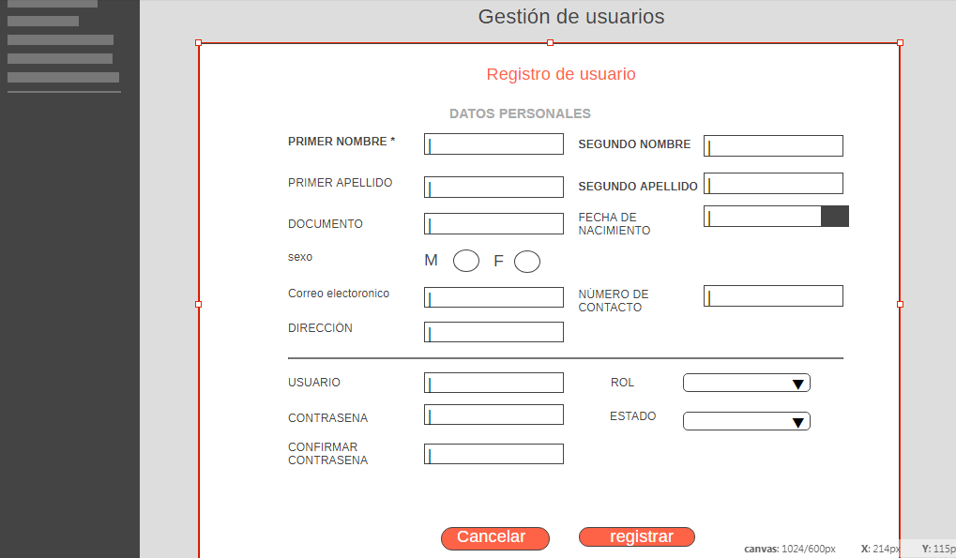

Ilustración 1 Registro de un usuario

## Listas de los usuarios

[**https://wireframe.cc/LGRBQz**](https://wireframe.cc/LGRBQz)

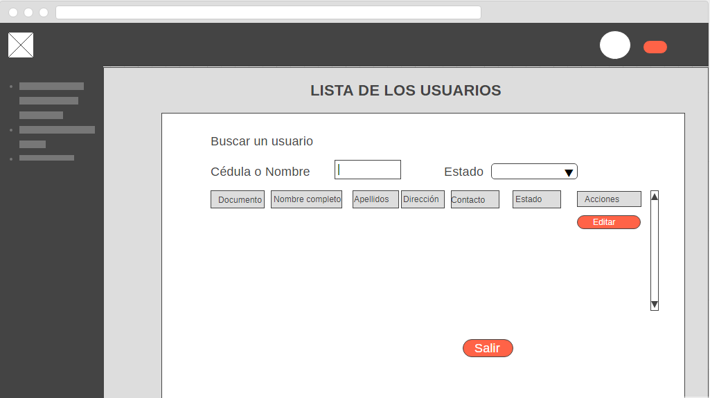

Ilustración 2 Listar usuarios

## MODIFICAR DATOS DE UN USUARIO

[**https://wireframe.cc/sqW8ff**](https://wireframe.cc/sqW8ff)

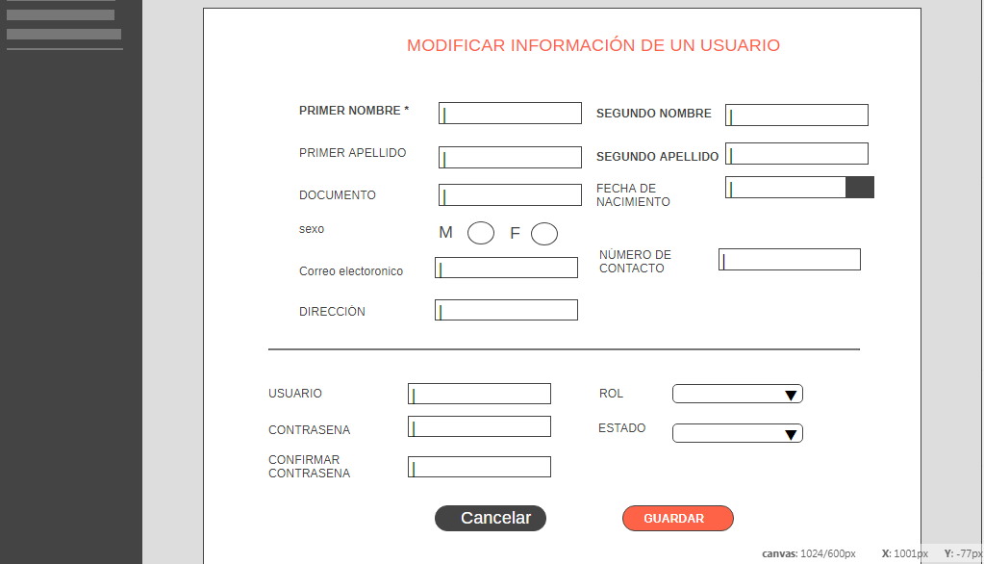

Ilustración 3 Modificar datos de un usuario

## Ver detalle de un usuario

[**https://wireframe.cc/b1aLGI**](https://wireframe.cc/b1aLGI)

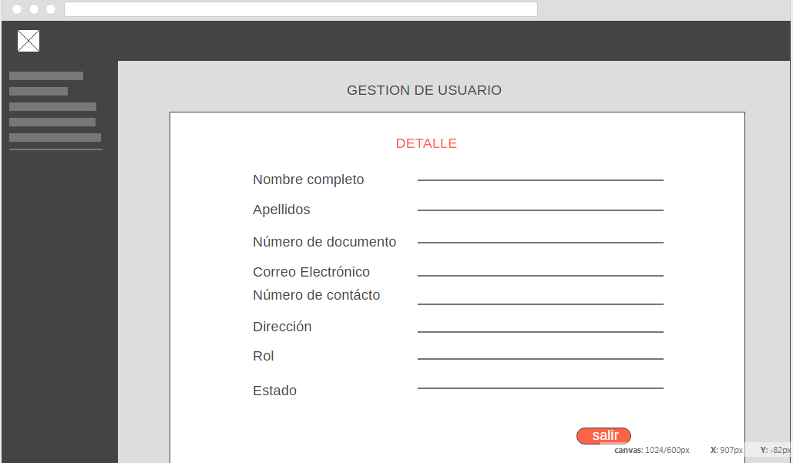

Ilustración 4 Ver detalle de un usuario

# GESTION CLIENTES

## Se registra la información personal del cliente

En la primera opción se registra la información personal del cliente.

<https://wireframe.cc/zPhhs1>

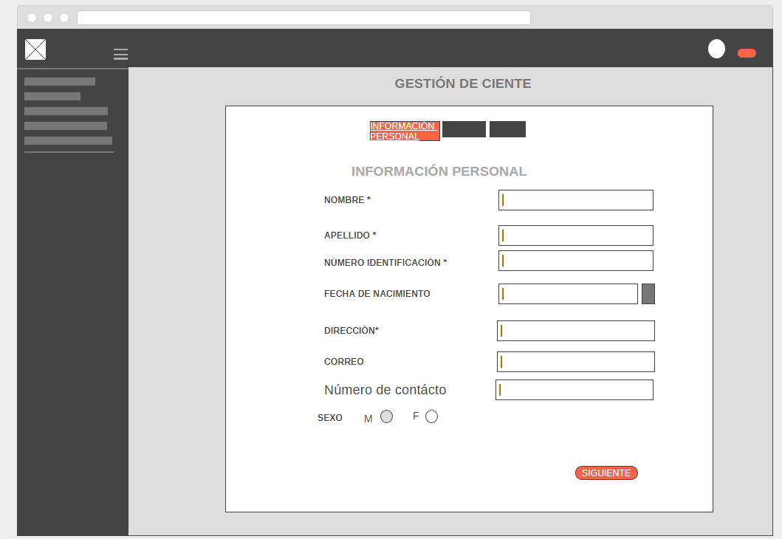

Ilustración 5 Registrar información personal

## Información de la finca

En la segunda opción se agrega las fincas de los cliente y su información.

<https://wireframe.cc/8ONGo0>

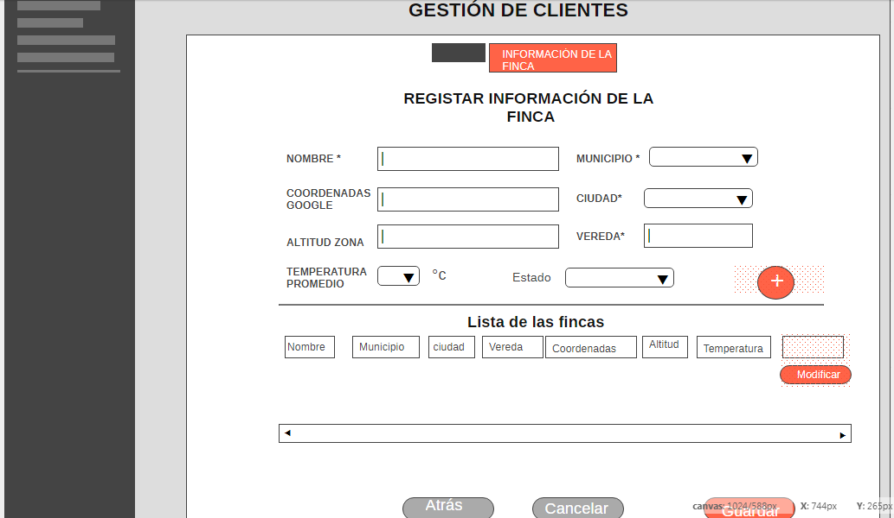

Ilustración 6 Registrar información de la finca

## Lista de los clientes

[**https://wireframe.cc/IpWKSe**](https://wireframe.cc/IpWKSe)

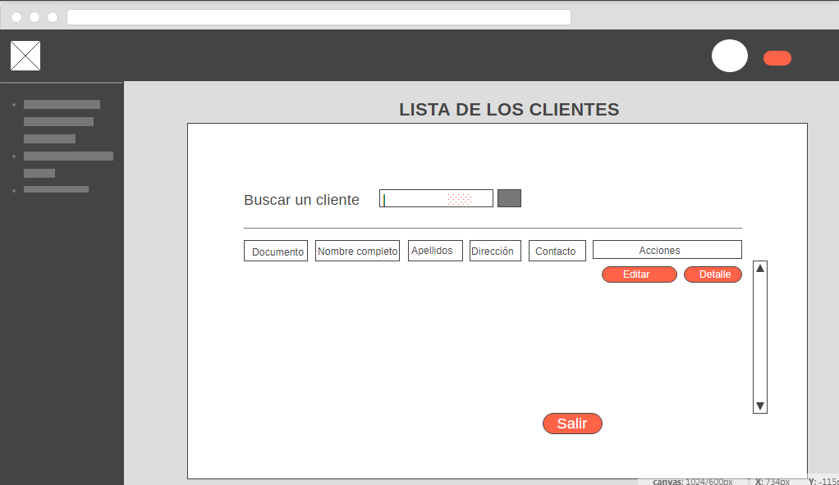

Ilustración 7 Lista de los clientes

## Modificar datos de los clientes

### Modificar información personal.

<https://wireframe.cc/GrcNcC>

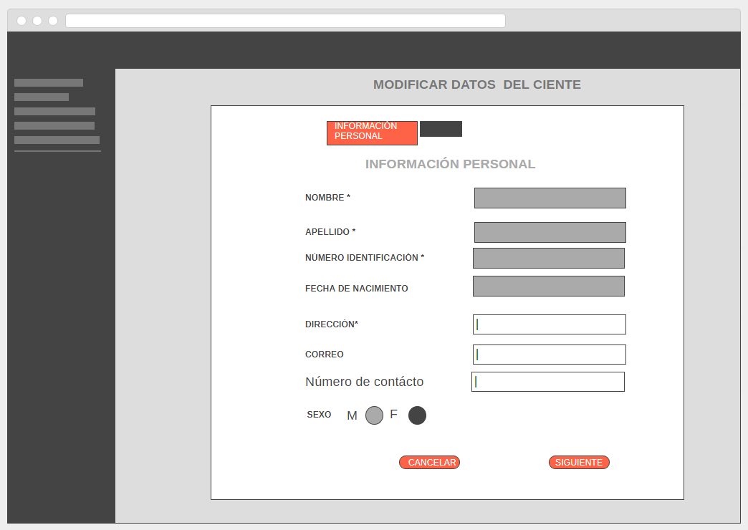

Ilustración 8 Modificar información personal del cliente

### Modificar datos de la finca

<https://wireframe.cc/QDHiSL>

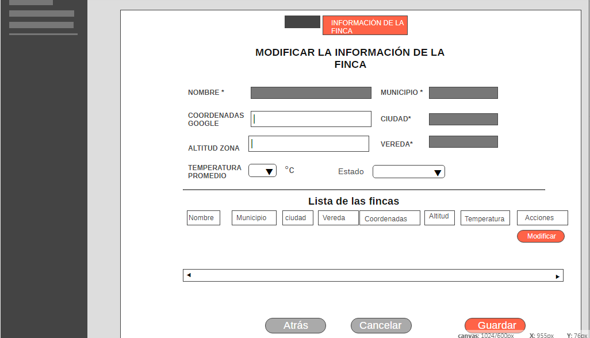

Ilustración 9 Modificar la información de un cliente

# RECEPCIÓN DEL CAFÉ

Se hace la recepción del café para el proceso de torrefacción.

## REGISTRAR EL CLIENTE A LA RECEPCIÓN.

[**https://wireframe.cc/n3gaQQ**](https://wireframe.cc/n3gaQQ)

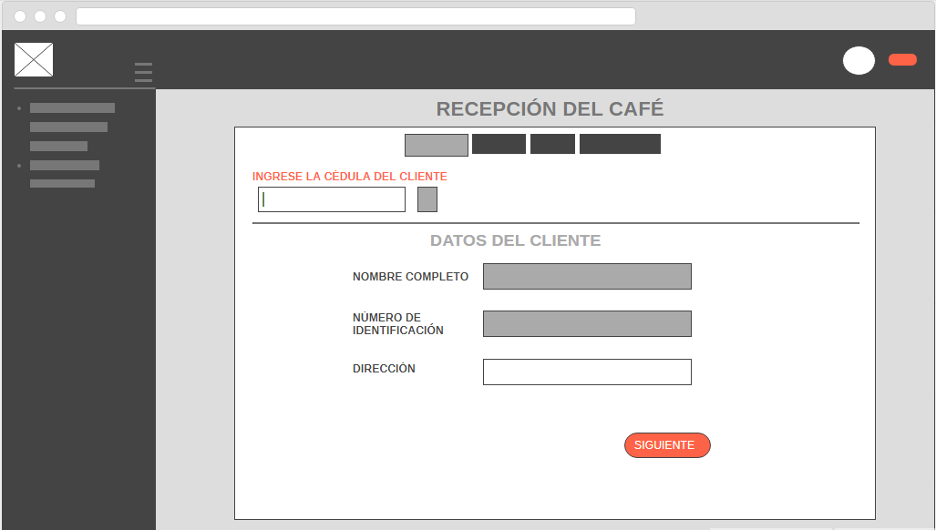

Ilustración 10 Registrar recepción

## Agregar finca a la recepción.

Se agrega la información de la finca del cliente en la recepción.

[**https://wireframe.cc/IUFpDM**](https://wireframe.cc/IUFpDM)

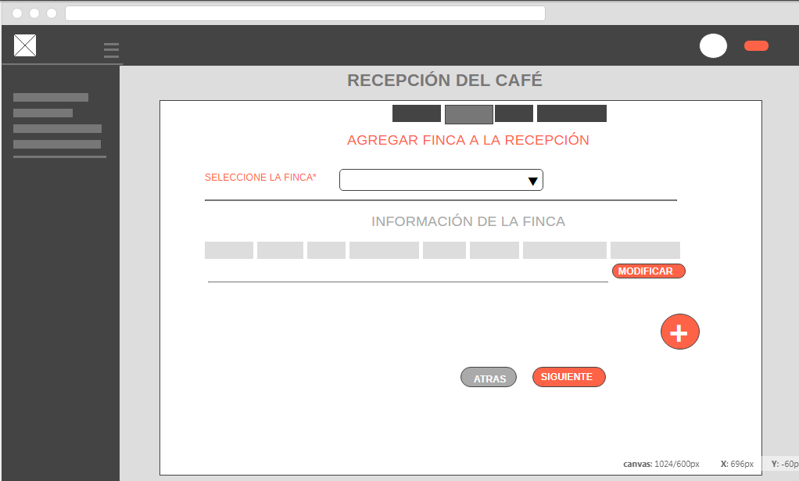

Ilustración 11 |Agregar finca a la recepción

## Registrar la información del café y agregar el café a la recepción.

<https://wireframe.cc/cz9Qtg>

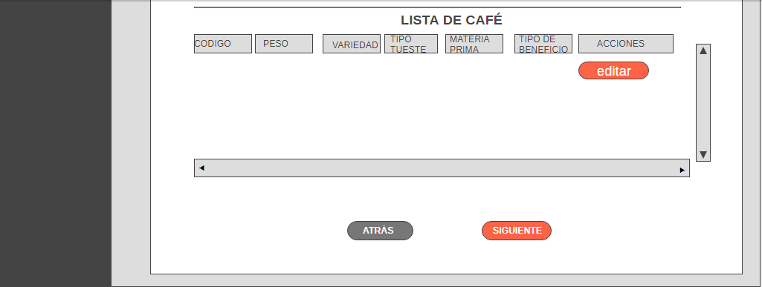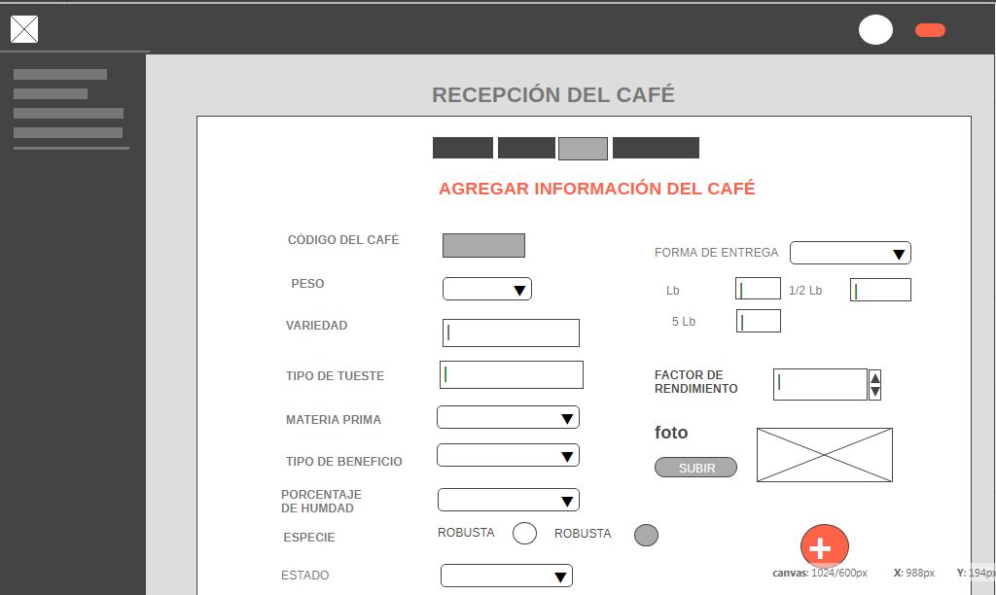

Ilustración 12 Registrar información del café.

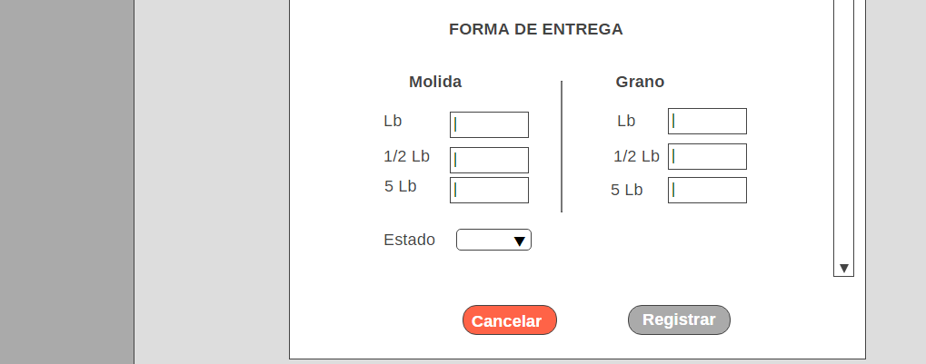

Ilustración 13 Registrar datos del café

## Generar recibo de la recepción del café.

<https://wireframe.cc/umaySv>

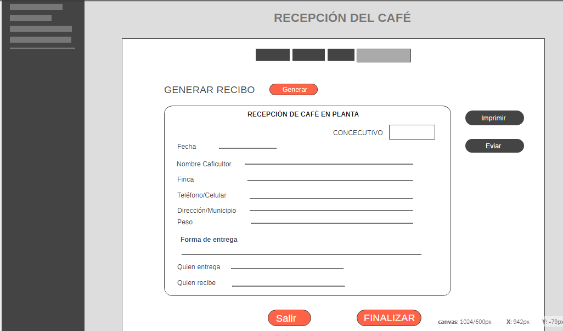

Ilustración 14 Generar recibo

## Lista de las recepciones.

Se listan todas las recepciones registradas. Se podrá buscar por la fecha, código del recibo, o número de documento del cliente.

[**https://wireframe.cc/qjCbH2**](https://wireframe.cc/qjCbH2)

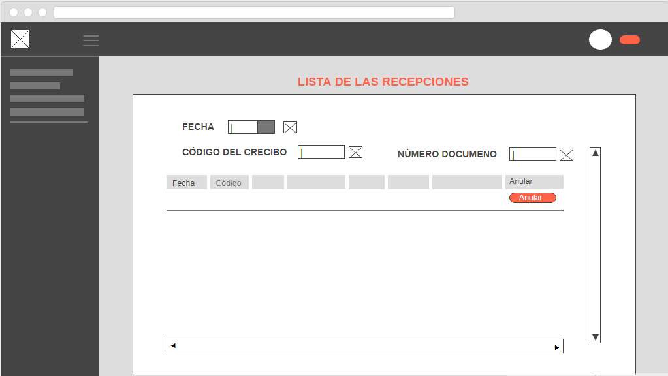

Ilustración 15 Listar recepciones

# GESTIÓN DE TRAZABILIDAD DE TORREFACCIÓN

## Gestionar trazabilidad

Punto de entrada para cualquier operación de trazabilidad.

[**https://wireframe.cc/IqViNf**](https://wireframe.cc/IqViNf)

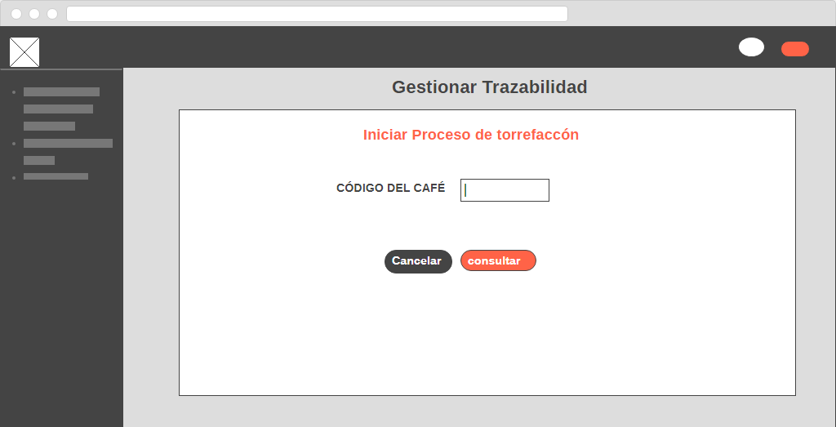

Ilustración 16 Gestionar trazabilidad

## Gestionar proceso:

Pantalla usada para cualquier acción relacionada al registro de la trazabilidad, funciona en dos pasos, en el primero se ingresa el código del café, y en el segundo se muestran opciones de acuerdo al estado actual del café:

### Paso 1 opción gestionar proceso:



Ilustración 17 Opción gestión de proceso

### Paso 2: variaciones según último estado del café

#### Caso 1: iniciar proceso

Se muestra cuando se va a iniciar cualquier etapa, es decir cuando no hay ninguna etapa iniciada, o la etapa actual está finalizada. Ver figuras: 21,22,23.24.25,26.

[**https://wireframe.cc/DCeLm1**](https://wireframe.cc/DCeLm1)

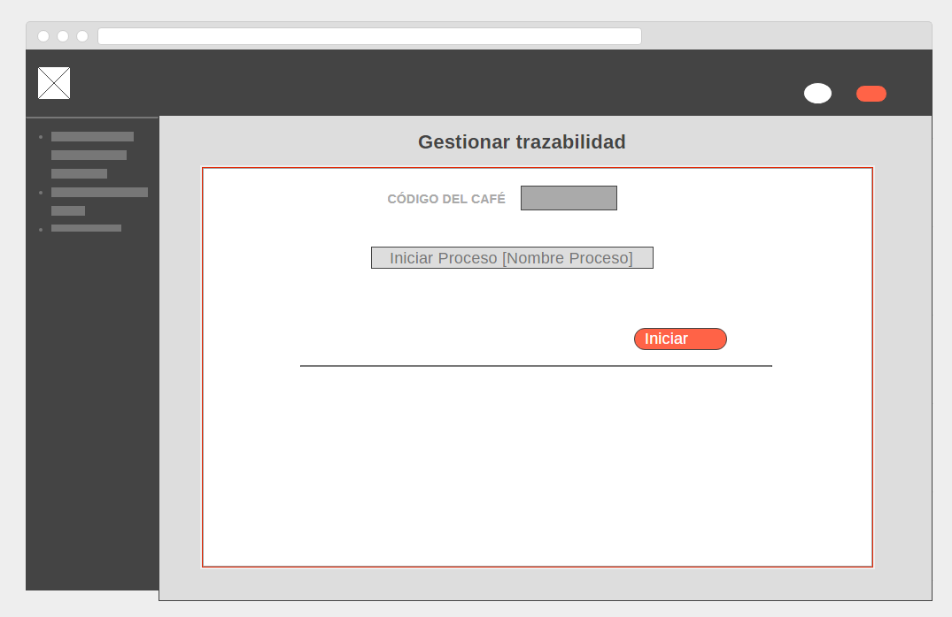

Ilustración 18 iniciar proceso

#### Caso 2: Detener/modificar proceso.

Hay una etapa en proceso, no está detenida y no está finalizada

<https://wireframe.cc/54uVvz>

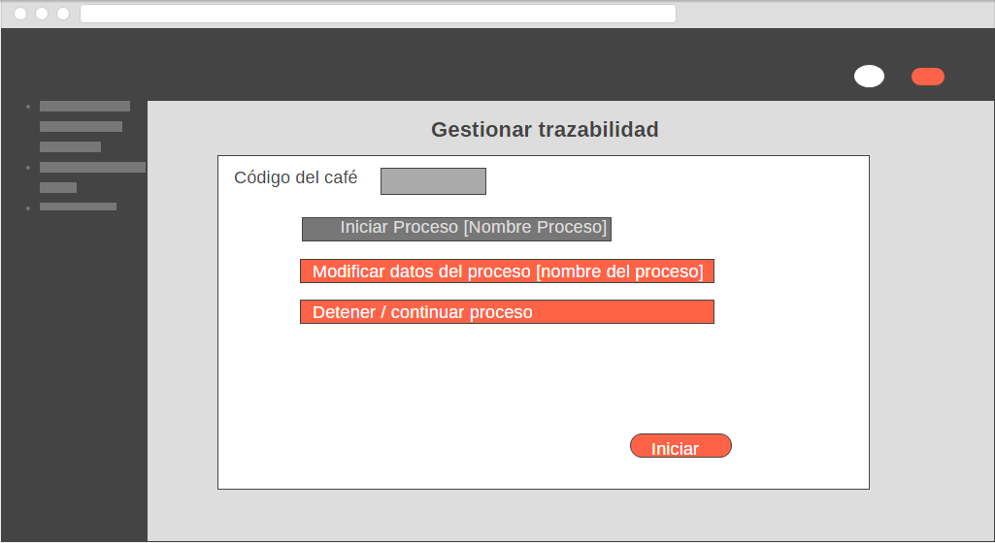

Ilustración 19 Detener modificar proceso

#### Caso 3: Reanudar proceso

Cuando el último estado es detenido (en cualquier etapa)

<https://wireframe.cc/KiM1qK>

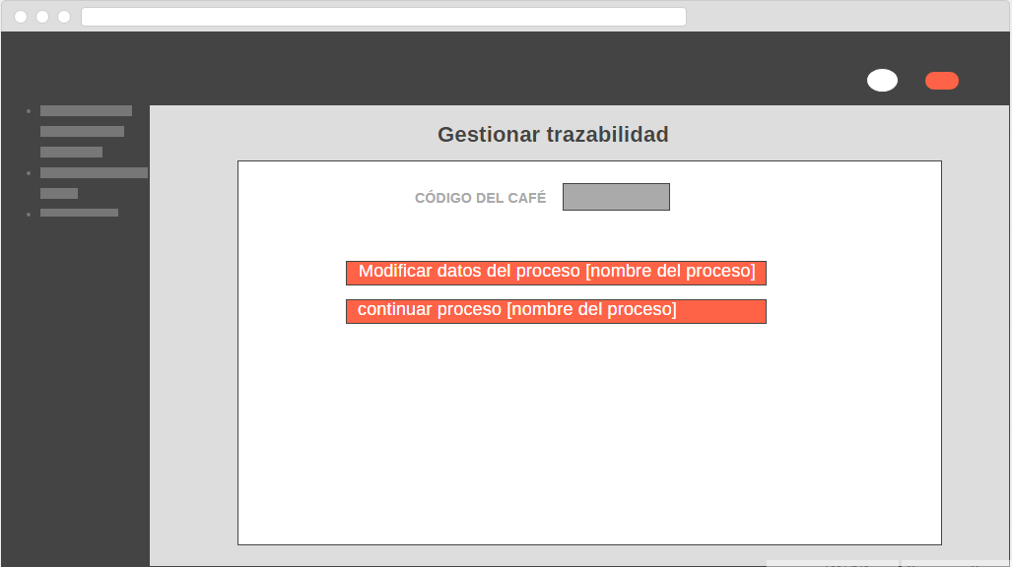

Ilustración 20 Reanudar proceso

#### Caso 4: Finalizar proceso

Se muestra cuando la etapa en la que está el café (cualquiera) no está detenida ni finalizada, pero esta iniciada.

<https://wireframe.cc/zTIk2f>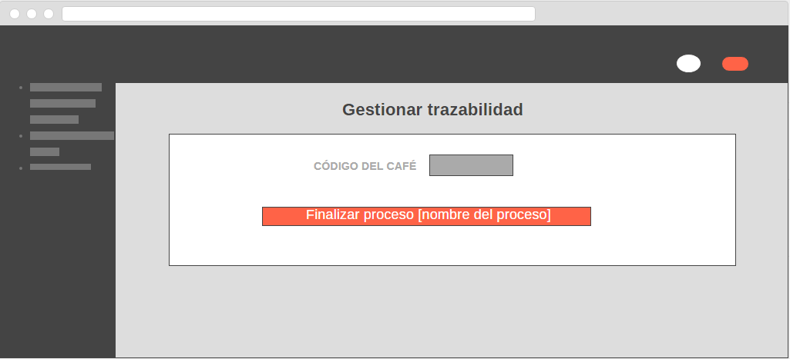

Ilustración 21 finalizar proceso

## Iniciar proceso de trilla.

Cuando le da el botón iniciar y está iniciando el proceso de trilla.

[**https://wireframe.cc/juEIFV**](https://wireframe.cc/juEIFV)

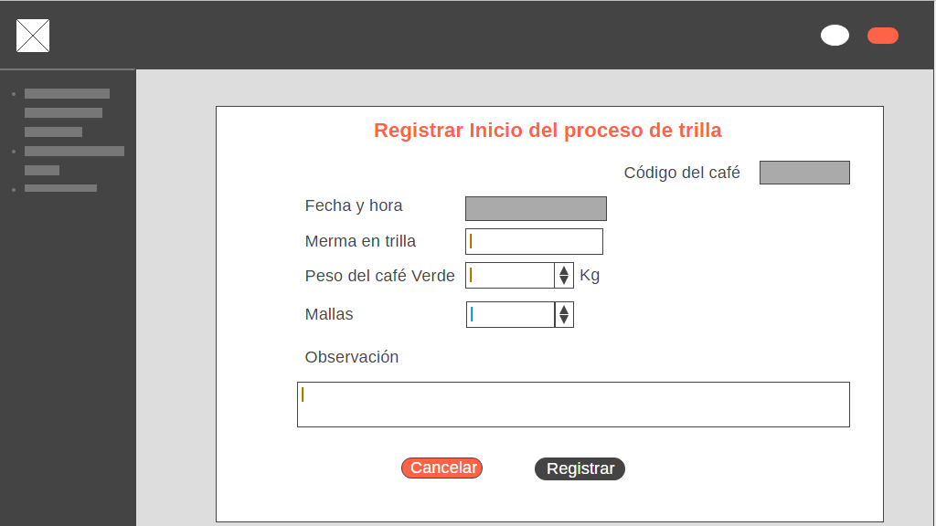

Ilustración 22 Iniciar proceso de trilla

### Modificar los datos del proceso de trilla

[**https://wireframe.cc/FXQCvy**](https://wireframe.cc/FXQCvy)

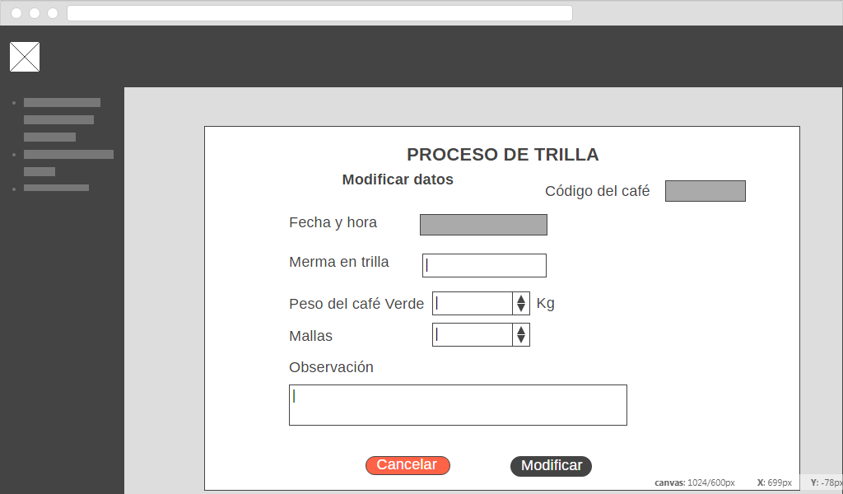

Ilustración 24 Modificar datos del proceso de trilla

### Detener Proceso de trilla

[**https://wireframe.cc/PJLf9F**](https://wireframe.cc/PJLf9F)

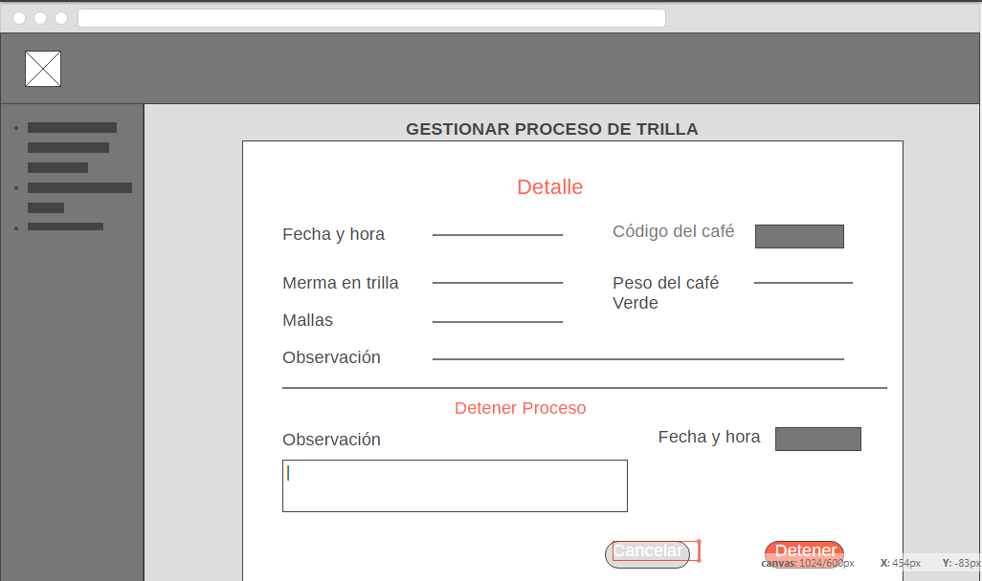

Ilustración 25 Detener proceso de trilla

#### Reanudar proceso de trilla

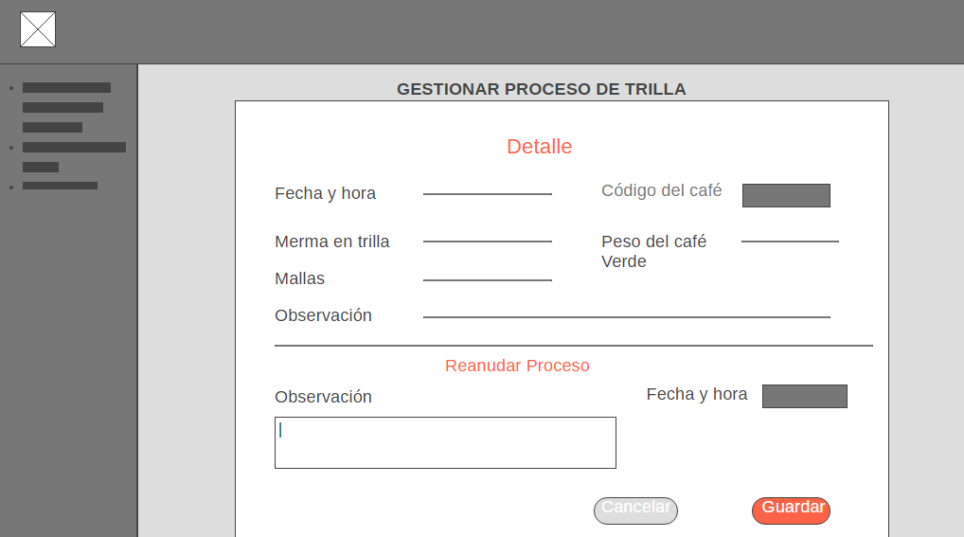

### Finalizar proceso de trilla

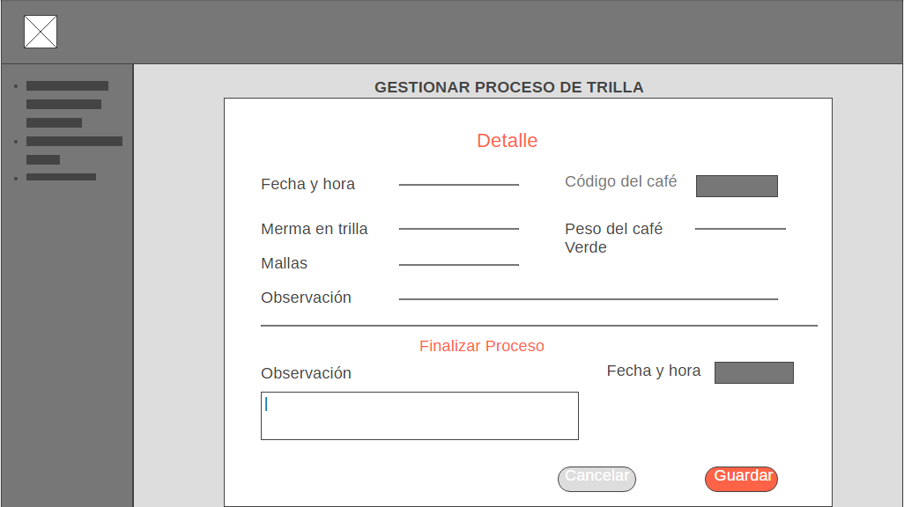

## INICIAR PRUEBAS DE LA BORATORIO

<https://wireframe.cc/gC85iw>

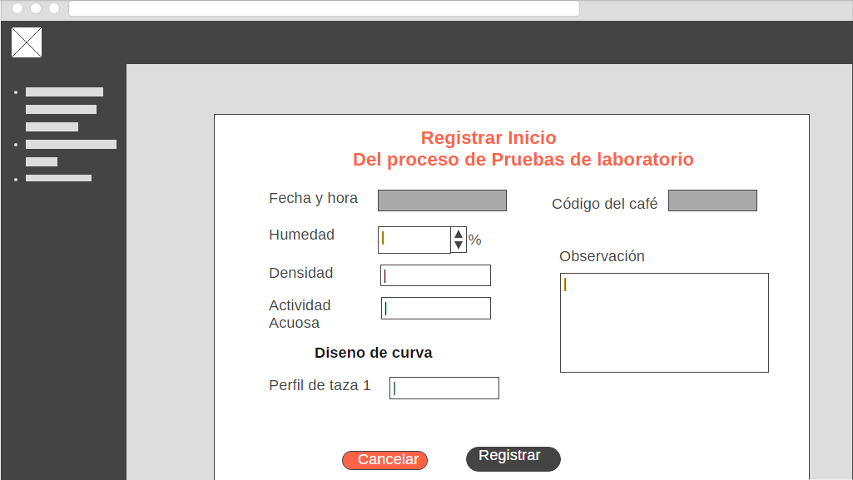

Ilustración 26 Registrar Pruebas de laboratorio

## Registrar Inicio de Torrefacción

<https://wireframe.cc/zVy8sl>

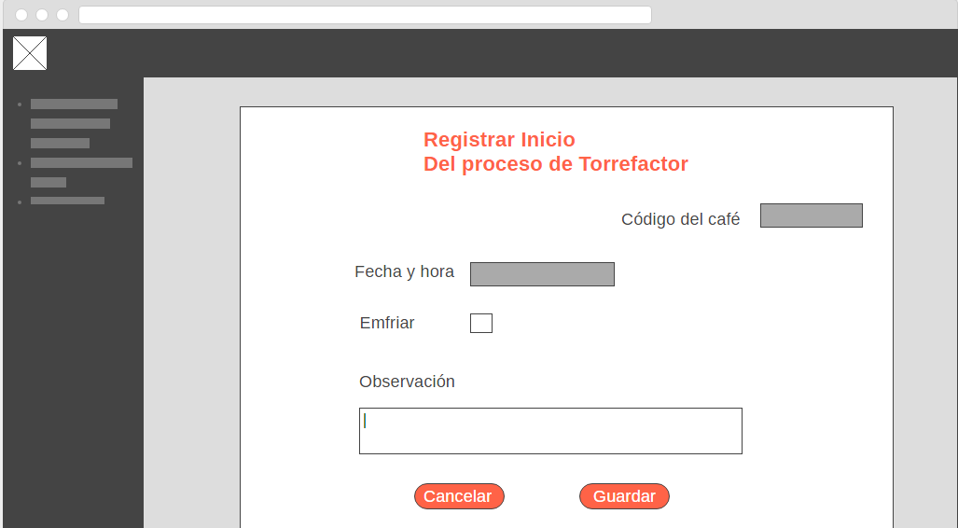

Ilustración 27 Iniciar torrefactor

## Registrar Inicio del proceso de estabilización

<https://wireframe.cc/L5NrAE>

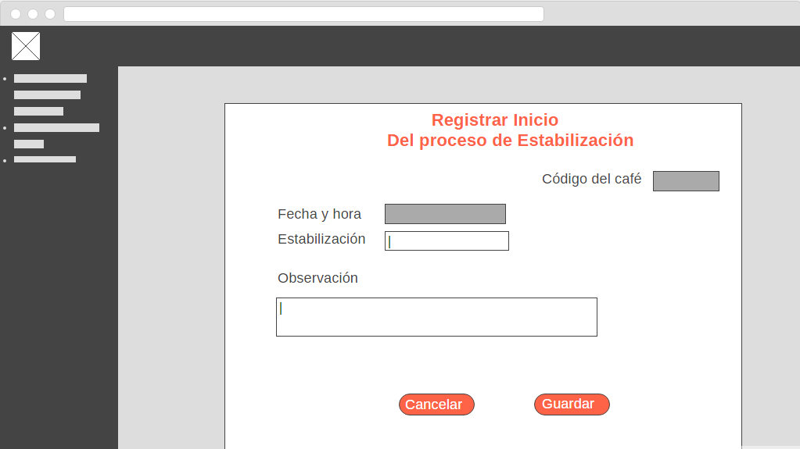

Ilustración 28 Registro de inicio de estabilización

## Registrar Inicio de Laboratorio

<https://wireframe.cc/PuqPMO>

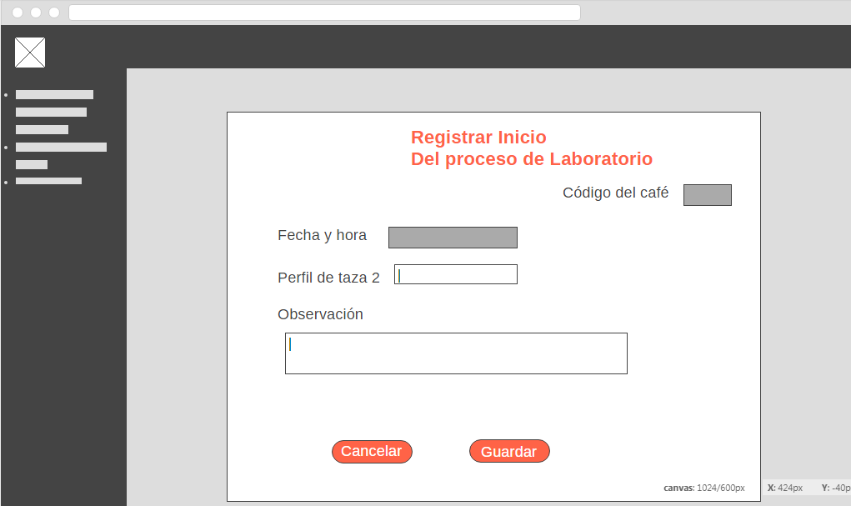

Ilustración 29 Iniciar laboratorio

## Registrar inicio del Proceso de Empaque

## <https://wireframe.cc/ub9D4L>

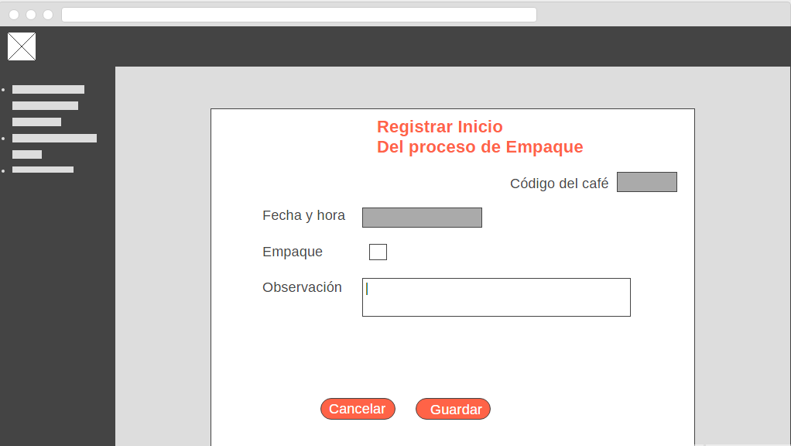

Ilustración 30 Iniciar Empaque

# Visualización de la Trazabilidad del proceso de torrefacción.

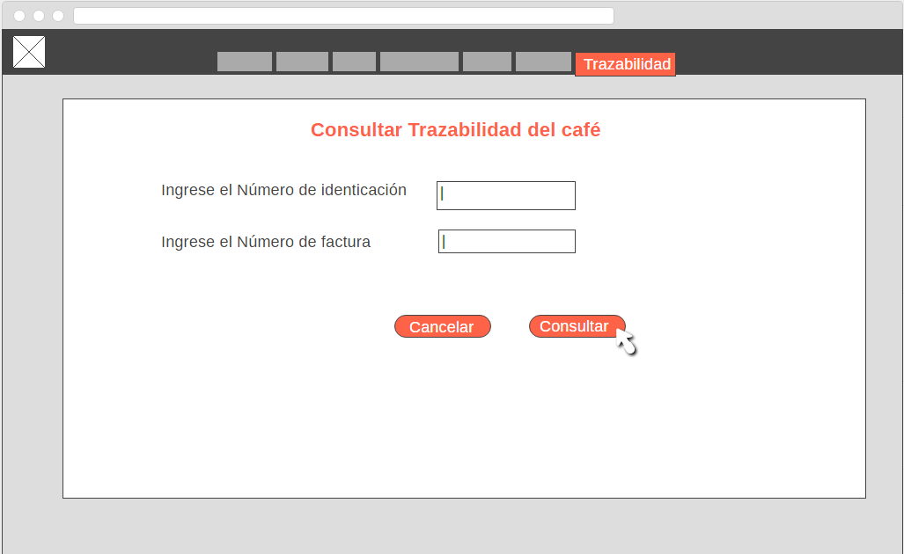

Ilustración 31 Consultar trazabilidad

## Visualizar trazabilidad

<https://wireframe.cc/B7i3Wc>

